Муниципальное бюджетное общеобразовательное учреждение г. Владимира «Средняя общеобразовательная школа № 21»

Подготовили и провели:

учитель географии первой квалификационной категории Федорова М.В.,

учитель математики высшей квалификационной категории Емельянова М.В.

Владимир 2014 год

Интегрированный урок (математика + география) по теме "Способы наглядного представления статистической информации". 8-й класс

Цель: демонстрация взаимосвязи математики и географии.
Задачи:
- Развивать интерес к предметам географии и математики, показывая дополнительные возможности в изучении данных предметов.
- Обобщить материал тем, изученных в курсе алгебры и географии 8 класса.
- Добавить региональный компонент в курс алгебры 8 класса
- Способствовать развитию навыков самостоятельной работы и работы в группах.
Оборудование: мультимедийный проектор, статистические данные о численности населения.
ХОД УРОКА
I. Организационный момент
Презентация к уроку в приложении 1. Первый слайд – тема урока. (Приложение 1)
II. Актуализация знаний.
Учитель географии: Современному человеку, чтобы стать полноценным членом общества и постоянно повышать свой уровень образования не достаточно просто читать и конспектировать материал, нужно уметь применять полученные знания в различных областях.
Сегодня на уроке мы научимся применять математические знания при обобщении темы « Население России».
Давайте сначала вспомним, что мы знаем о населении России:
– Какова численность населения России?(143 млн. чел в 2010).
– Какое место занимает Россия среди других стран по численности населения? (7)
– Как можно получить сведения о численности и составе населения? (перепись)
– Как изменяется численность населения России? (уменьшается).
– Что такое естественное движение населения? (соотношение численности родившихся и умерших жителей страны).
– Какая наука занимается сбором, измерением и анализом количественных или качественных данных (в том числе и о населении)? (статистика).
– В каком виде предоставляется информация ? (диаграммы, графики)
Учитель математики: Давайте вспомним способы наглядного представления статистических данных, с которыми мы знакомы из курса математики? (слайды 2-4 )
Дети с места называют круговую диаграмму, столбчатую диаграмму и полигон.
III. Самостоятельная работа с последующей фронтальной самопроверкой
Учитель математики: Сегодня мы будем использовать не просто цифры, а данные статистики по населению России.
Проверим ваше умение читать графики и диаграммы. Каждый ученик получает карточку с диаграммой или полигоном и заданием к ним. Нужно в тетради ответить на вопросы карточки и быть готовым прокомментировать свои ответы у доски.
Карточек 3 вида – каждому ряду свой, экземпляры для распечатки в Приложении 2.
1 ряд – круговая диаграмма «Соотношение населения России по возрастам».
2 ряд – полигон «Соотношение городского и сельского населения России».
3 ряд – столбчатая диаграмма «Уровень образования населения России».
Через 5-8 минут желающие от каждого ряда у доски отвечают на вопросы карточек, используя диаграммы на слайдах 5, 6, 7. С мест дети уточняют, дополняют, исправляют ошибки.
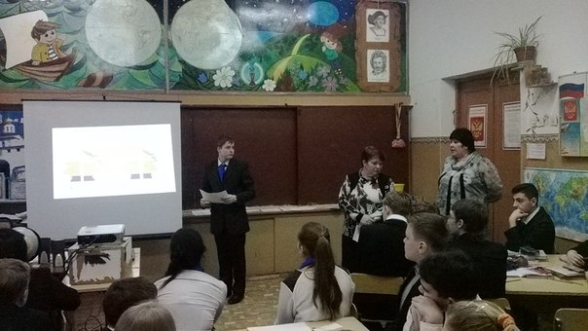
IV. Выполнение проектов в группах
Учитель математики: Итак, мы вспомнили как анализировать готовую графическую информацию. Следующее задание посложнее. Но тем оно и интереснее. Теперь вам предстоит самим наглядно изобразить ту или иную информацию в виде диаграммы или полигона. Работать будете в группах по 4 человека. Каждая группа получает карточки с данными, которые они должны представить в необходимом виде. Экземпляры для распечатки в Приложении 3.
Озаглавьте свою работу, подойдите к ее выполнению творчески.
Также у группы в наличии лист формата А4 в клетку, фломастеры, цветные карандаши, циркуль, транспортир, линейка.
Назначаются старшие в группах, они по окончании работы поставят оценки всем членам группы.
Групп получилось 6, а заданий 3. Каждое задание выполняет 2 группы, но ученики пока этого не знают. Когда проекты будут готовы, их крепят магнитами на доске. Можно сравнить 2 проекта по одинаковому заданию, а также сравнить их с образцами на слайдах 8, 9, 10.
1) Круговая диаграмма «Национальный состав населения России»
2) Столбчатая диаграмма «Занятость населения России в отраслях промышленности»
3) Полигон «Естественный прирост населения России»
За выполнение проекта уч-ся получают оценки по математике.
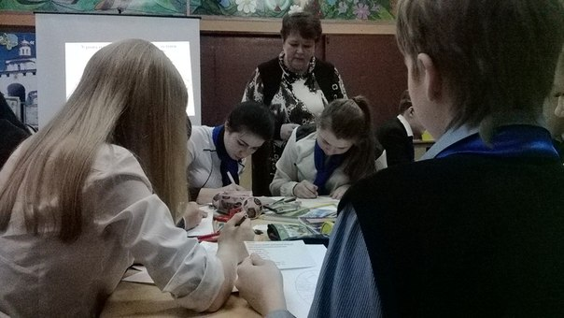
V. Проверка индивидуального опережающего домашнего задания
Учитель географии: Вы сейчас занимались некоторыми вопросами , касающимися населения России. Но не менее интересно и отражение их в нашем регионе. Несколько уч-ся заранее получили задание подготовить информацию о населении Владимирской области. И вот что они нам расскажут…
Звучат короткие выступления трех ребят по темам:
- Национальный состав населения Владимирской области
- Естественный прирост населения Владимирской области
- Уровень образования населения Владимирской области
- Возрастной состав населения Владимирской области
Итак, наши исследования показали, что демографическая ситуация в России подтверждается показателями по Владимирской области : рождаемость уменьшается, смертность увеличивается и естественный прирост заменяется естественной убылью населения. Происходит старение населения. Увеличивается приток мигрантов из стран СНГ.
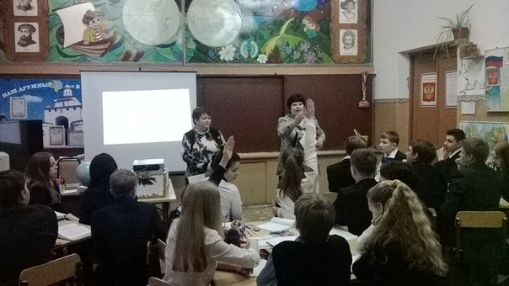
Учитель географии: А теперь проверьте свои географические знания о населении вообще. Я диктую вопросы, вы записываете в тетрадь ответы.
Диктант.
а) Разница между рождаемостью и смертностью
б) Сокращение численности населения
в) Механическое движение населения
г) Количество родившихся на 1000 жителей за год
д) Процесс роста городов и городского населения, распространение городского образа жизни
е) Количество умерших на 1000 жителей за год
ж) Совокупность сооружений, зданий, служб необходимых для нормальной жизни населения
з) Сложившееся в данном районе соотношение рождаемости, смертности и миграционной подвижности, создающее в данное время определенную половозрастную структуру населения и динамику его численности
По окончании работы ответы проверяем, ставим себе оценку в соответствии с критериями:
«5» – 8 правильных ответов
«4» – 6,7 правильных ответов
«3» – 4,5 правильных ответов
«2» – менее 4 правильных ответов
VI. Итог урока
Пробуем вместе с учениками сделать вывод, возможно ли объединить два предмета в одном уроке, зачем это может быть нужно, интересно ли это.
Пофантазируем, какие еще предметы можно было бы связать в интегрированном уроке.
VII. Домашнее задание – слайд 11
Творческое задание «Мой край в судьбе России».
- По материалам СМИ и службы занятости выяснить, какие специальности востребованы в нашем крае.
- Какие вакансии имеются на данный момент?
- Какие вакансии ожидаются через 3 - 5 лет?
- Представить результаты исследования в виде диаграммы.
VIII. Литература.
- Учебник «Алгебра – 8», Ю.Н.Макарычев, Н.Г. Миндюк, К. И. Нешков, С.Б. Суворова, Москва «Просвещение» 2013 год.
- «Сборник тестовых заданий для тематического и итогового контроля», «Интеллект-Центр», Москва 2008 год.
- Крылова О.В. Интересный урок географии: Кн. Для учителя.- 2-е изд., перераб. и доп. – М.: Просвещение, 2000. – 95 с.
- Кульневич С.В., Лакоценина Т.П. Современный урок. Часть 1: научно-практич. пособие для учителей, методистов, руководителей образовательных учреждений, студентов пед. учеб. Заведений, слушателей ИПК. – Ростов-н/Д: Изд-во «Учитель», 2005. -288 с.
- Сухаревская Е.Ю. Технология интегрированного урока.- Ростов н/Д: Изд-во "Учитель", 2003 г..

